Vorname: Nachname: Nummer: Klasse: 9-
G y m n a s i u m f ü r S o z i a l w i s s e n s c h a f t e n i n N i z i p AAAAA | Note:
Schuljahr 2017-2018 2. Halbjahr Fertigkeitsprüfung

- Schreib zu den 5 Punkten im Kasten Sätzen. Was machst du? 25 P.
Ω am Samstag nach Gaziantep Ω Wer kommt mit?
Ω Zuerst in ein Restaurant Ω Dann ins Kino
Ω Wie heißt der Film?

Schreib schön und bleib auf den Linien. (Yazı güzel olsun ve kenarlara taşmasın)

_________________________________________________________________________________

_________________________________________________________________________________

_________________________________________________________________________________

_________________________________________________________________________________

_________________________________________________________________________________

_________________________________________________________________________________

_________________________________________________________________________________

NOT: 50 Puanlık okuma ve yazma sınavıdır. Dinleme ve konuşmayı kendiniz oluşturabilirsiniz.

- Lies den Text und ergänze: ist - hat - seit - auch - von 5 P.

Hallo! Ich bin Lucia und bin 18 Jahre alt. Meine Großeltern sind Lehrer ______ Beruf. Meine Oma heißt Ulrike und ist Englischlehrerin. Mein Opa Hans ______ Physiklehrer. Mein Vater heißt Uli und ist ______ 15 Jahren Ingenieur. Marianne ist meine Mutter und sie ist seit 12 Jahren Ärztin. Meine Mutter ______ einen Bruder. Er heißt Mario und ist Architekt von Beruf. Mamas Schwester heißt Melanie. Sie ist ______ Ärztin.

- Notiere die Namen unter den Fotos 6 P.

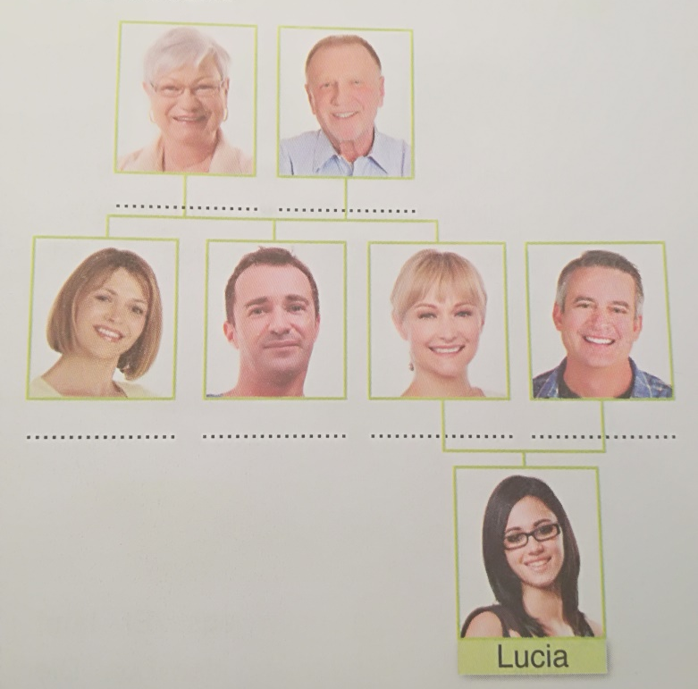

- Markiere die richtige Antwort. 14 P.

 |  | Richtig | Falsch | Nicht im Text (metinde yazmıyor)
1 | Lucias Mutter hat zwei Brüder.
2 | Lucia ist Schülerin.
3 | Die Mutter heißt Marianne.
4 | Mario ist 40 Jahre alt.
5 | Der Großvater und die Großmutter sind Lehrer.
6 | Melanie ist die Tante.
7 | Der Opa heißt Uli.

Vorname: Nachname: Nummer: Klasse: 9-
G y m n a s i u m f ü r S o z i a l w i s s e n s c h a f t e n i n N i z i p BBBBB | Note:
Schuljahr 2017-2018 2. Halbjahr Fertigkeitsprüfung

- Schreib zu den 5 Punkten im Kasten Sätzen. Was machst du? 25 P.
Ω am Samstag nach Gaziantep Ω Wer kommt mit?
Ω Zuerst in ein Restaurant Ω Dann ins Kino
Ω Wie heißt der Film?

Schreib schön und bleib auf den Linien. (Yazı güzel olsun ve kenarlara taşmasın)

_________________________________________________________________________________

_________________________________________________________________________________

_________________________________________________________________________________

_________________________________________________________________________________

_________________________________________________________________________________

_________________________________________________________________________________

_________________________________________________________________________________

NOT: 50 Puanlık okuma ve yazma sınavıdır. Dinleme ve konuşmayı kendiniz oluşturabilirsiniz.

- Lies den Text und ergänze: alt - seit - auch - und - von 5 P.

Hallo! Ich bin Lucia und bin 18 Jahre ______. Meine Großeltern sind Lehrer von Beruf. Meine Oma heißt Ulrike ______ ist Englischlehrerin. Mein Opa Hans ist Physiklehrer. Mein Vater heißt Uli und ist ______ 15 Jahren Ingenieur. Marianne ist meine Mutter und sie ist seit 12 Jahren Ärztin. Meine Mutter hat einen Bruder. Er heißt Mario und ist Architekt ______ Beruf. Mamas Schwester heißt Melanie. Sie ist ______ Ärztin.

- Notiere die Namen unter den Fotos 6 P.

- Markiere die richtige Antwort. 14 P.

 |  | Richtig | Falsch | Nicht im Text (metinde yazmıyor)
1 | Lucia ist Schülerin.
2 | Lucias Mutter hat zwei Brüder.
3 | Die Mutter ist Ingenieurin von Beruf.
4 | Mario ist 40 Jahre alt.
5 | Der Großvater und die Großmutter sind Lehrer.
6 | Melanie ist die Mutter.
7 | Der Vater heißt Uli.

